TP SYSTEME DE SONDEUR « INFORMARTIQUE »

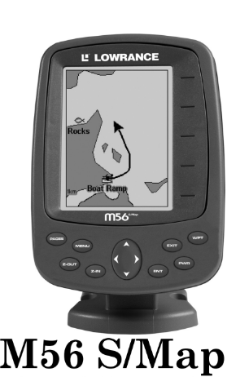



**Question préliminaires :**

**Question n°1 :** ***Distance maxi entre 2 matériels connectés par liaison RS232 :***

La distance maximale entre 2 matériels connectés par liaison RS232 est :

|  |  |  |  |  |  |  |
| --- | --- | --- | --- | --- | --- | --- |
| Nom de la connexion | Type de liaison | Type de connexion | Largeur | Débit typique | Portée  typique | Fréquence |
| RS232  (“série”) | Full Duplex | Point à point | Série | 115.2 kb/s max (PC) | ~10m  (100m max). | Standard |

**Question n°2 : *Caractéristiques de transmission (vitesse …) du sondeur/GPS :***

Type = Série

Câble = RS232

Vitesse = 4800 BAUD

**Question n°3 : *Expliquez les portions de la trame NMEA 183 qui permettent d’obtenir la température et la profondeur de l’eau :***

Température :

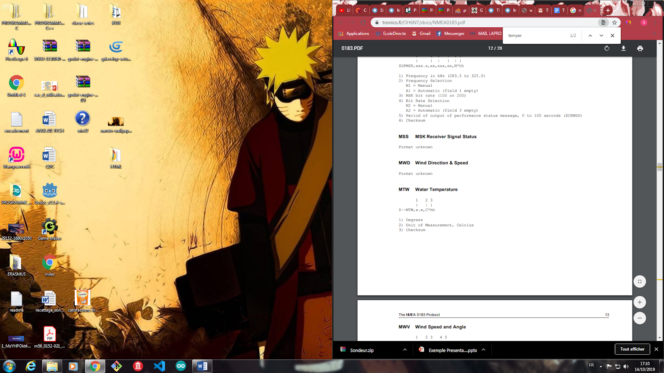

Dans cette trame :

* Les x seront remplacé par des chiffres exemple : ,10.5,.
* Le C est l’unité de mesure “Celsius”.

Cela donnera ainsi une valeur pour une température mesurée.

Profondeur :

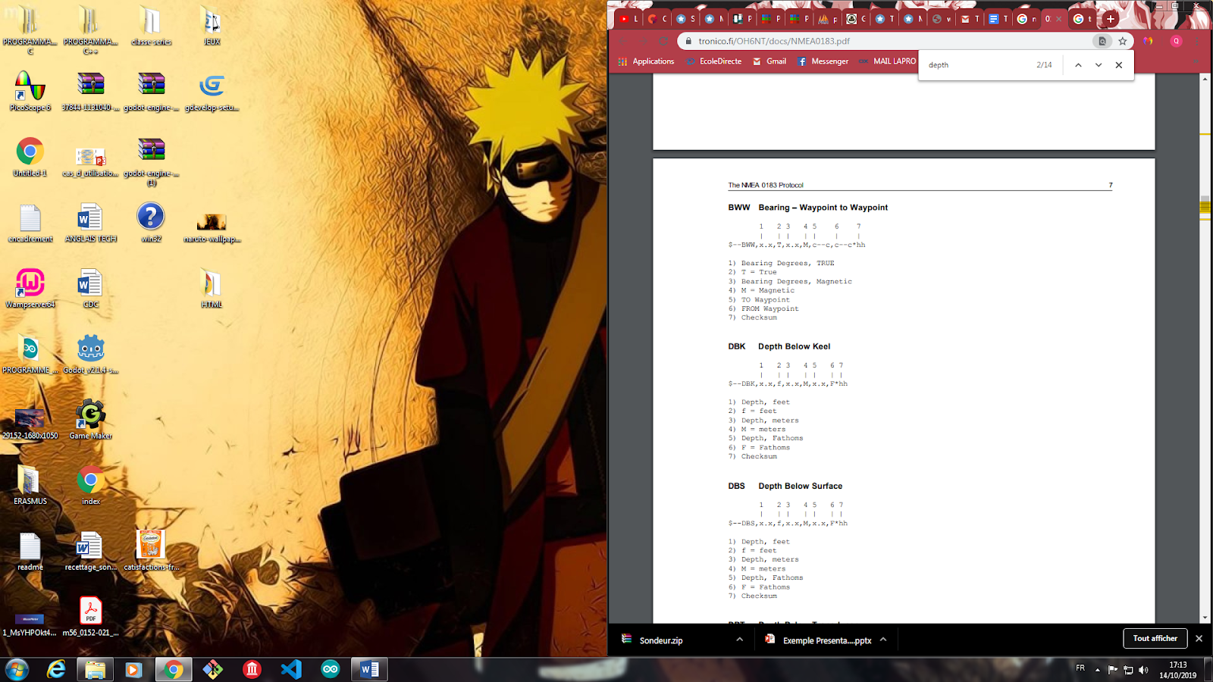

Dans cette trame :

* Les x seront remplacé par des chiffres exemple : ,11. 2,
* Le f est l’unité de mesure “feet” ⇒ “en pied”.

Cela donnera ainsi une valeur pour la distance de la profondeur mesurée.

**Question n°4 : *Quelle(s) fonction(s) de traitement de chaîne de caractères pourriez-vous utiliser pour séparer les données dont vous avez besoins et celles inutiles pour vous ?***

**La fonction de découpage nous permettra de récupérer les informations que l’on recherche (à savoir la température et la profondeur) par analyse de la trame.**

**Question n°5 :** **Latitude et Longitude :**

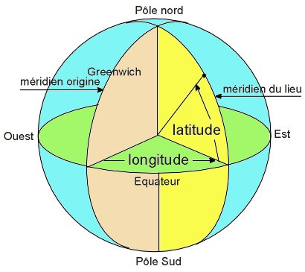

**Latitude:** La latitude est une valeur angulaire, expression du positionnement nord-sud d'un point sur Terre (ou sur une autre planète), au nord ou au sud de l'équateur.

**Longitude:** La longitude permet de décrire la position exacte de n'importe quel point sur la surface du globe.

Par exemple, et comme illustré dans l'image ci-dessous, les coordonnées géographiques de la ville de Naples (point rouge) sont 40°N (**latitude**) et 15°E (**longitude**).

